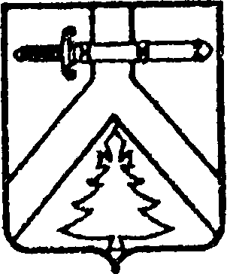
АДМИНИСТРАЦИЯ КОЧЕРГИНСКОГО СЕЛЬСОВЕТА
КУРАГИНСКОГО РАЙОНА
КРАСНОЯРСКОГО КРАЯ

ПОСТАНОВЛЕНИЕ

13.07.2022 с. Кочергино № 26-п

Об отмене Постановления

В соответствии с Федеральным законом от 06.10.2003 № 131-ФЗ «Об общих принципах организации местного самоуправления в российской Федерации», руководствуясь Уставом Кочергинского сельсовета, ПОСТАНОВЛЯЮ:

1. Отменить постановление от 29.02.2016 № 6-п «О создании резерва материальных ресурсов для ликвидации чрезвычайных ситуаций природного и техногенного характера».
2. Постановление вступает в силу со дня, следующего за днем его опубликования в печатном издании «Кочергинский вестник».

Глава сельсовета Е.А.Мосягина

